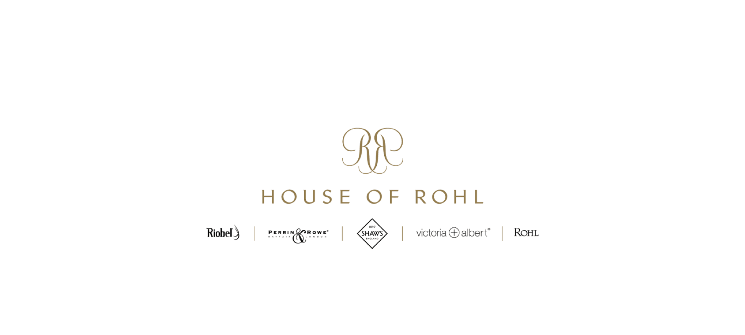
Anteprima Salone del Mobile 2022

THE FAB FOUR
HOUSE OF ROHL, QUATTRO BRAND, UNA CASA, UN’UNICA VISIONE.

Debutta in Italia, al Salone del Mobile, House of Rohl una nuova “casa” che raggruppa i prodotti a firma Perrin & Rowe, Victoria + Albert Baths, Shaws e Riobel.

House of Rohl approda nel mercato italiano, e nello specifico nel settore dell’arredobagno e della cucina, con una gamma unica nel suo genere che comprende le vasche freestanding e i lavabi coordinati in QUARRYCAST™ di Victoria + Albert Baths, l’ottone pregiato della rubinetteria Perrin & Rowe, la rubinetteria contemporanea di Riobel e i lavandini realizzati manualmente da Shaws.

Riobel, rubinetti per cucina e bagno, nasce in Quebec nel 1983 dall’intuizione di di Ken Rohl. Sviluppa progetti pluripremiati che coniugano una brillante ingegneria con uno stile architettonico che attinge alle influenze sia dell'Europa che del Nord America.

Le vasche freestanding e i lavabi coordinati Victoria + Albert sono unici perché prodotti nell’esclusivo materiale QUARRYCAST™, una miscela di pietra lavica e resina calda al tatto, apprezzata per la brillantezza naturale, la leggerezza (il peso medio delle vasche è 72 kg), la lunga durata nel tempo (non scricchiola e non flette).
Il marchio propone oltre quaranta modelli di vasche di design, sia moderni che tradizionali, e recentemente ha introdotto 199 colorazioni RAL e lanciato tre nuove palette di colori nel 2022.

Perrin & Rowe è un marchio decisamente british. Con uno stabilimento di fusione a Wolverhampton, rappresenta il cuore dell'industria britannica dell'ottone, realizza da 25 anni rubinetti in piccoli lotti a mano per ottenere la massima qualità possibile. É stata la prima azienda a produrre il rubinetto a tre vie.

Infine, Shaws è un'altra azienda tipicamente britannica, fondata da Arthur Shaw il giorno di San Valentino del 1897 e specializzata nella creazione di bellissimi lavandini a grembiule in argilla refrattaria. Rifiniti a mano, quindi cotti più a lungo e ad una temperatura più elevata rispetto alla ceramica convenzionale, sono molto resistenti con una finitura lucida esclusiva. È disponibile, in aggiunta al bianco e al nero, una collezione di 7 disegni che possono essere applicati a 5 diversi lavandini. Sia i disegni astratti che quelli illustrativi sono stati creati per lavorare con diversi stili.

James Stickley, EU Sales Manager GPG -Europe & Russia: "Il lancio ufficiale in Italia di House of Rohl è qualcosa a cui stiamo lavorando da molto tempo e siamo entusiasti di annunciarlo finalmente al mondo del design e dell’arredo. L'attenta cura che accomuna i quattro marchi pone House of Rohl in una posizione unica all'interno del settore, agendo come un unicum, dai sanitari e rubinetti, alle ultime tendenze della cucina e del bagno”.

CURIOSITÁ

House of Rohl è il nuovo nome di una famiglia di marchi di cucine e bagni che comprende Perrin & Rowe, Victoria + Albert Baths, Shaws of Darwen e Riobel. House of Rohl è di proprietà di Fortune Brands, una società quotata alle Fortune 500.

Il lancio di House of Rohl come marchio coincide con l'apertura del nuovo showroom nel Design Centre Chelsea Harbour di Londra (UK).

houseofrohl.com

IMMAGINI ANTEPRIMA SALONE DEL MOBILE 2022
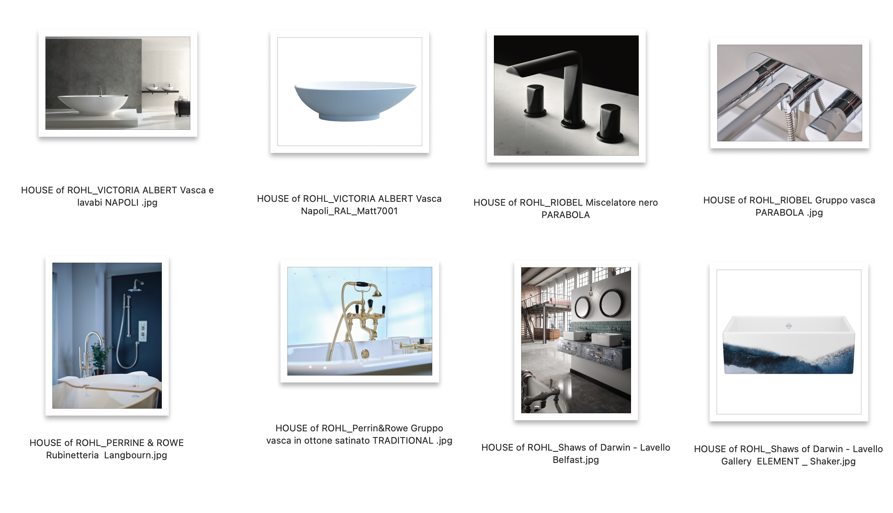

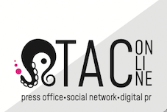
taconline.it
press@taconline.it

